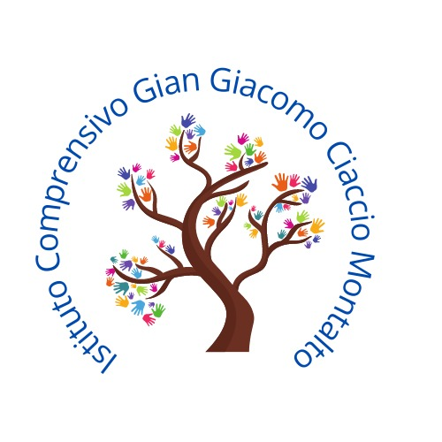

ISTITUTO COMPRENSIVO
“Gian Giacomo Ciaccio Montalto”
Via Tunisi, 37 - 91100 TRAPANI – Tel -Telefax 0923 20106
CF: 80004160810 - C.M.: TPIC836004
e-mail tpic836004@istruzione.it – e-mail tpic836004@pec.istruzione.it
www.icciacciomontalto.edu.it
a.s. 2023/2024

Circ. n. 160/2024
Trapani, _17.04.2024_____________
Ai docenti
A tutto il personale della scuola
Al sito
Oggetto: Incontro in-formativo del 22 aprile 2024

Si comunica che si è ritenuto di sostituire l’impegno previsto in data 22 aprile 2024 come da Piano annuale delle attività (colloqui con le famiglie, già tenutisi qualche settimana fa), con un incontro specifico legato ad un primo approccio in forma laboratoriale alla pratica teatrale del LipDub per cui la nostra scuola ha aderito alla rete di scopo “Sicilia in LipDub”, come da delibera del collegio docenti del 20 marzo 2024.
Entro la fine dell’anno scolastico è prevista la realizzazione di un LipDub da parte delle scuole aderenti alla rete.
È già stata effettuata una formazione da parte del gruppo di lavoro composto dalle docenti Vincenza Spada, Dimino Giusy e Grzelczak Renata A. che terranno i laboratori secondo la seguente scansione temporale e per i docenti individuati:
- Lunedi 22 aprile dalle ore 15.00 alle ore 16.00 per i docenti della Scuola Secondaria del plesso Centrale;
- Martedì 23 aprile dalle 16.00 alle 17.00 per i docenti della Scuola Primaria del plesso Centrale.
Per i docenti che prestano servizio negli altri plessi si programmeranno incontri successivamente.

Il LipDub è una forma di espressione artistica che combina elementi come il piano sequenza, il playback, la danza e la recita sincronizzata.
Tradotto letteralmente dall'inglese, significa “doppiaggio del labiale” ed è un video musicale
in cui si canta in playback sulle note di una o più canzoni famose.
La principale finalità per cui si è scelto di far parte della suddetta rete e di sposarne le attività e le proposte è principalmente legata all’idea di empowerment delle persone coinvolte intesa come processo di conquista della consapevolezza di sé, delle proprie potenzialità e del proprio agire attraverso il lavoro di squadra, l’auto-orientamento, la teatralità, l’apprendimento esperienziale, il lavoro di squadra e la progettazione partecipata.
Educare tramite il teatro vuol dire coinvolgere l'individuo intero, con la sua corporeità e fisicità, con i suoi sentimenti e il suo pensiero, ma anche con la sua profonda umanità, con la sua più immediata e spontanea socialità.
Teatro e Educazione sono due realtà che possiedono finalità comuni: da un lato la pedagogia pone al centro dell'azione educativa la persona con tutte le sue potenzialità e intelligenze da scoprire e sviluppare; dall'altro il teatro persegue lo stesso obiettivo attraverso attività che stimolano lo sviluppo della creatività e la comunicazione.
Pertanto, il teatro si incontra con la pedagogia nel momento in cui recupera ogni singolo individuo con la propria personalità e la propria espressività e lo fa crescere attraverso un percorso individuale che è, però, inserito in un disegno di gruppo.
L'educazione alla teatralità non vuole trasmettere un sapere, ma portare il soggetto, attraverso l'esperienza personale, a scoprirsi, formarsi.
Un'esperienza personale che sarà comunque vissuta nella relazione con il gruppo e con ciascun membro di questo, che produce risultati significativi non solo per la formazione della personalità, ma anche sul piano della socializzazione, in una interdipendenza positiva e in una interazione costruttiva.
In quanto percorso individuale in un lavoro di gruppo, rappresenta anche un importante momento per la costruzione di rapporti significativi volti a rafforzare l'identità di gruppo, a stimolare la conoscenza reciproca, la condivisione, la cooperazione, la valorizzazione dell'eterogeneità.
L'educazione alla teatralità mira al cambiamento qualitativo di atteggiamenti e di comportamenti; alla gestione dell'affettività e delle emozioni; all'acquisizione di creatività, responsabilità, pensiero autonomo e critico; alla destrutturazione di luoghi comuni, stereotipi e pregiudizi.

Si confida nella consueta e fattiva collaborazione da parte di tutte le componenti affinché ciascuno possa contribuire alla realizzazione del prodotto finale.

IL DIRIGENTE SCOLASTICO Dott.ssa Anna Maria Sacco
Documento informatico firmato digitalmente ai sensi del D.Lgs n. 82/2005
modificato ed integrato dal D.Lgs n.235/2010, del D.P.R. n.445/2000 e norme collegate

